Instituto Técnico de Formación Superior “Leopoldo Marechal”

Tecnicatura en Desarrollo de Software

Prácticas Profesionalizantes 3 (PP3)

Ciclo lectivo 2026

Docente: Mauro Julián Ayala

AUTOPASS

Nombre del grupo: Grupo 404

Integrantes: Verónica Bonsembiante
Teresa Aguayo
Mariano Cirillo
Diego Pozo

Curso / Comisión: 3º

Fecha de presentación

Resumen ejecutivo:

Sistema de gestión de reservas de estacionamiento

Construiremos un sistema digital de reservas de estacionamiento que permita a los usuarios asegurar un lugar antes de llegar al destino, ya sea desde su hogar o en tránsito. El objetivo principal es optimizar la experiencia de estacionamiento, reducir tiempos de espera y garantizar disponibilidad en horarios específicos.

Problemas a resolver:
- Incertidumbre y pérdida de tiempo al buscar estacionamiento: los conductores llegan a un lugar sin saber si habrá espacio disponible, lo que genera demoras, congestión y frustración.
- Ineficiencia en la gestión de espacios: los estacionamientos no optimizan el uso de sus plazas, porque no tienen un sistema que anticipe la demanda.
- Experiencia de usuario limitada: actualmente, en muchos casos, el ingreso y pago son procesos manuales, lentos y poco prácticos.
Resolución planteada:
- Permitir reservar un lugar antes de llegar, eliminando la incertidumbre.
- Automatizar el ingreso con QR, reduciendo tiempos y evitando interacción manual.
- Ofrecer pagos digitales (Mercado Pago, apps bancarias), más rápidos y seguros.
- Dar flexibilidad al usuario para poder cancelar reservas o ingresar sin reserva, con espacios destinados a la app.
A quien está dirigido:
- Al conductor: porque permite que fácilmente reserve un espacio en el estacionamiento que prefiera; pueda cancelar la reserva en caso de necesidad; pueda pagar desde MP o banco, sin necesidad de efectivo o tarjeta física
- Al propietario de un estacionamiento: porque permite que anticipe cual será la demanda; cobre por adelantado con promoción; ofrezca publicidad desde la app
Valor diferencial:
Pocas aplicaciones dedicadas a esto y con mal funcionamiento, o valores desactualizados

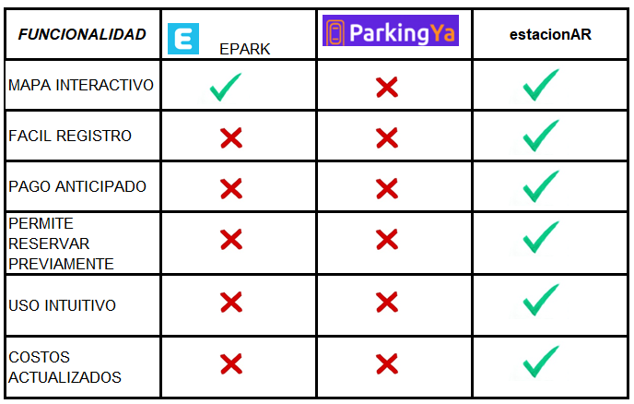

Estado del proyecto:
Fase 1.0

Problema a resolver

El problema que origina este proyecto es la ineficiencia y el estrés al buscar estacionamiento en zonas urbanas. Los conductores llegan sin certeza de encontrar un lugar disponible, lo que genera demoras, congestión y frustración. Además, los procesos actuales suelen ser manuales, con pagos limitados y poco prácticos, y sin herramientas que optimicen la ocupación en tiempo real. Esto afecta tanto la experiencia del usuario como la gestión de los estacionamientos. Por eso, se plantea un sistema que elimine la incertidumbre, automatice el ingreso con QR, digitalice los pagos y ofrezca flexibilidad de uso con o sin reserva.

Situación actual y contexto:
La situación actual muestra un escenario urbano donde los estacionamientos funcionan con sistemas tradicionales, poco adaptados a las necesidades modernas. Los accesos suelen depender de barreras manuales y personal, lo que ralentiza el ingreso. Los pagos se realizan mayormente en efectivo o con procesos poco ágiles, generando demoras. Además, no existen mecanismos que anticipen la demanda ni que gestionen la ocupación en tiempo real, lo que provoca una utilización ineficiente de los espacios. En este contexto, los usuarios enfrentan una experiencia limitada y los administradores carecen de herramientas digitales que permitan optimizar la operación y responder a la creciente demanda.

A quién afecta y de qué manera:
Este proyecto impacta directamente en conductores y administradores de estacionamientos. Para los usuarios, la falta de herramientas modernas se traduce en pérdida de tiempo, incomodidad y procesos de pago poco prácticos.
Para los operadores, la ausencia de sistemas digitales significa baja eficiencia en la asignación de espacios, dificultades para controlar accesos y limitaciones en la gestión de ingresos. En consecuencia, ambos actores enfrentan un entorno urbano donde la demanda supera la capacidad de respuesta, generando experiencias negativas y operaciones poco rentables. El sistema propuesto busca resolver estas carencias mediante automatización, reservas anticipadas y pagos integrados.

Consecuencias de no resolverlo:
Si este problema no se aborda, las consecuencias serán significativas tanto para usuarios como para operadores. Los conductores seguirán enfrentando demoras, estrés y falta de previsibilidad al intentar estacionar, lo que incrementa la congestión vehicular y la frustración cotidiana. Los estacionamientos continuarán operando con baja eficiencia, desaprovechando espacios disponibles y perdiendo oportunidades de ingresos. La ausencia de soluciones digitales limitará la competitividad frente a alternativas más modernas y reducirá la satisfacción del cliente. En un contexto urbano cada vez más exigente, no resolverlo implica mantener prácticas obsoletas, con impacto negativo en movilidad, economía y calidad de vida.

Evidencias del problema (entrevistas, observación, investigación, ejemplos reales).
Hasta ahora hemos entrevistado a un nuevo estacionamiento en Morón, que se llama Moron Park y los dueños están interesados en el sistema, porque piensan ofrecer como promoción estacionamiento a clientes fidelizados.
También hemos hablado con los dueños del estacionamiento del Htal San Juan de Dios en Ciudadela, que tienen interés en implementar un sistema automático de pago y barreras

Justificación del proyecto

Este proyecto merece ser abordado porque responde a una necesidad concreta: mejorar la movilidad y la gestión de espacios de estacionamiento. La falta de soluciones tecnológicas en este ámbito genera pérdidas de tiempo, congestión y experiencias poco satisfactorias para los usuarios. Al mismo tiempo, los operadores de estacionamientos enfrentan dificultades para administrar la demanda y optimizar sus recursos.
La propuesta introduce un sistema integral que combina reserva anticipada, acceso automatizado mediante códigos QR y pagos digitales seguros. Esta integración no solo agiliza el proceso de estacionar, sino que también aporta transparencia y control en la operación. La posibilidad de cancelar reservas sin penalización y de ingresar sin reserva previa amplía la flexibilidad, adaptándose a distintos perfiles de usuarios.
Además, el proyecto se alinea con tendencias globales de digitalización y movilidad inteligente, ofreciendo una solución escalable que puede replicarse en múltiples estacionamientos urbanos. Su implementación contribuye a reducir la congestión vehicular, mejorar la satisfacción del cliente y aumentar la rentabilidad de los operadores.
En definitiva, abordar este proyecto significa dar un paso hacia un modelo de ciudad más eficiente, tecnológica y centrada en las personas, donde estacionar deje de ser un problema y se convierta en una experiencia práctica y confiable.

Impacto social, económico, organizacional o tecnológico:
El impacto de este proyecto se refleja en varios niveles. En lo social, mejora la experiencia de movilidad urbana al reducir tiempos y facilitar el acceso. En lo económico, incrementa la rentabilidad de los estacionamientos mediante una gestión más eficiente. En lo organizacional, introduce procesos automatizados que optimizan recursos humanos. En lo tecnológico, impulsa la adopción de soluciones digitales modernas.

Oportunidad detectada:
La oportunidad detectada surge de la falta de soluciones modernas para gestionar estacionamientos en entornos urbanos. Existe un espacio para implementar un sistema que combine reservas anticipadas, acceso automatizado y pagos digitales, ofreciendo comodidad y eficiencia. Esto permite diferenciarse de servicios existentes y responder a una demanda creciente de movilidad inteligente.

Por qué el equipo decide trabajar este tema:
Por un lado, esta la oportunidad real de que haya interesados comerciales.
Desde el punto de vista educativo, este proyecto va a abarcar un desarrollo web + un desarrollo móvil + la integración con sistemas mecánicos y plataformas de pago, lo que implica un trabajo en varios niveles que plantea un desafío y puede ayudar a adquirir conocimientos

Relación con el perfil profesional de la tecnicatura:
Este proyecto se vincula directamente con el perfil profesional de la tecnicatura porque integra desarrollo web, aplicaciones móviles, sistemas mecánicos y plataformas de pago. Permite aplicar conocimientos de programación, arquitectura, pruebas y seguridad, reflejando las competencias que un técnico en software debe dominar en entornos reales.

Solución propuesta

El producto de software del proyecto Sistema de Parking Mixto se concibe como una plataforma integral que combina hardware embebido, servicios backend, interfaces web y móviles, y mecanismos de pago digitales. Su propósito es gestionar de manera eficiente la ocupación de plazas de estacionamiento, ofreciendo a los usuarios una experiencia fluida y a los administradores herramientas de control avanzadas.
En el nivel de hardware, se utilizan dispositivos ESP32 conectados a sensores ultrasónicos para detectar la disponibilidad de plazas, junto con servomotores que accionan las barreras de acceso. Estos dispositivos se comunican mediante MQTT con el servidor central, garantizando actualizaciones en tiempo real.
En el backend, se implementa un servidor Express/FastAPI con base de datos que administra reservas, plazas y accesos. Incluye APIs REST para operaciones CRUD, generación de tokens y códigos QR, validación de accesos y lógica de asignación de plazas “al paso”. Se integra además un broker MQTT para sincronizar datos entre el hardware y la base de datos.
En el frontend, se desarrolla un portal web para usuarios, donde pueden seleccionar plaza, fecha y hora de reserva, además de un mapa dinámico que muestra la ocupación en tiempo real. Se incorpora un dashboard administrativo con métricas de uso y reportes exportables.
El sistema contempla pagos digitales mediante Mercado Pago y aplicaciones bancarias, notificaciones automáticas con envío de QR, autenticación segura con JWT y optimizaciones de seguridad como sensores infrarrojos para evitar accidentes en las barreras.
En conjunto, el producto de software es una solución escalable, segura y flexible que integra hardware, software y servicios digitales para transformar la gestión de estacionamientos en entornos urbanos.

Tipo de producto (web, mobile, híbrido, sistema, plataforma).
El sistema será hibrido, integrando una app móvil; un sistema web y un sistema de plataforma, con interfase de manejo de equipos mecánicos automatizados

Qué hace el sistema:
El sistema detecta disponibilidad con sensores, permite reservas anticipadas desde web o móvil, valida accesos mediante códigos QR, controla barreras automáticamente, gestiona pagos digitales, asigna plazas en tiempo real y ofrece estadísticas administrativas para optimizar operación y mejorar la experiencia de los usuarios.

Cómo resuelve el problema planteado:
El sistema enfrenta la problemática mediante una solución integral: combina detección automática de plazas con dispositivos conectados, un motor de reservas que organiza horarios, validación digital de accesos, control físico de barreras y pagos electrónicos. Así logra reducir demoras, optimizar recursos disponibles y brindar una experiencia confiable tanto para usuarios como para administradores.

Escenario de uso principal:
El escenario principal ocurre en un estacionamiento urbano donde los conductores, antes de llegar, reservan una plaza desde la aplicación o portal web. Al ingresar, validan su acceso con un código QR, la barrera se abre automáticamente y el sistema registra ocupación, pagos y estadísticas en tiempo real.

Qué lo hace viable técnica y conceptualmente:
El proyecto resulta viable porque combina tecnologías accesibles y probadas con un concepto claro de integración. Los sensores y microcontroladores garantizan detección confiable, el backend asegura gestión de datos en tiempo real, y las interfaces web y móviles facilitan interacción. Conceptualmente, responde a una necesidad urbana concreta con una solución escalable y adaptable.

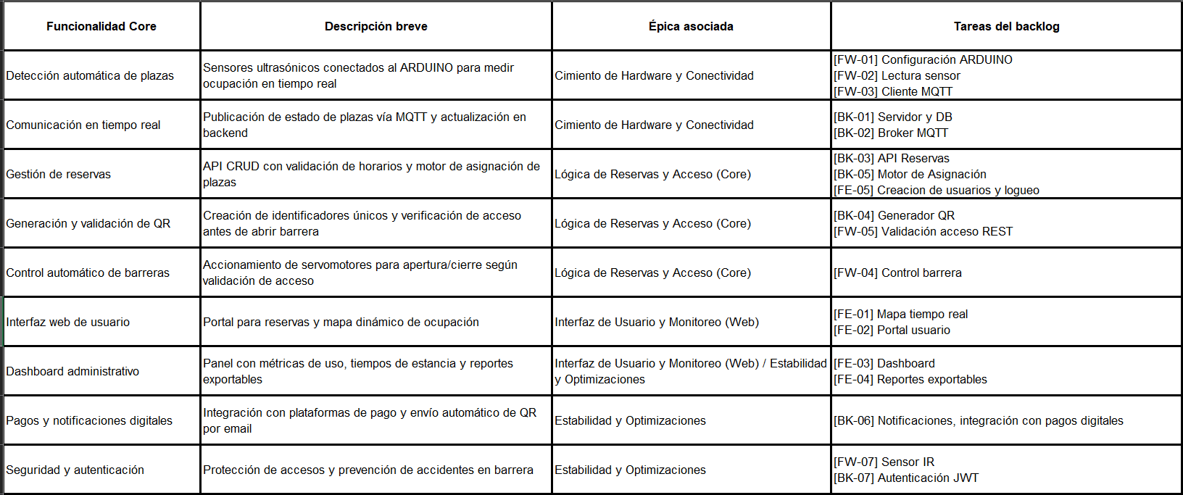
Funcionalidades del producto

Flujo principal de uso del usuario:
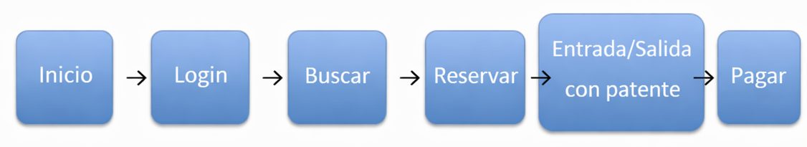

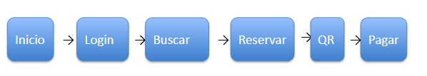

Funcionalidad que materializa la propuesta de valor:
La funcionalidad principal que destacara al sistema es la posibilidad de ingreso/egreso con solo la lectura de patente, previo a realizar la reserva desde la App, sin necesidad de estar físicamente en el estacionamiento y con anticipación
Fue crucial encontrar el modo adecuado para leer patentes con OCR, gracias a ALPR (Automatic License Plate Recognition), implementado en el archivo alpr_service.py y al motor EasyOCR, que trabaja con IA

Funcionalidades secundarias:

- Aviso de promociones según fechas/días
- Posibilidad de cancelación anticipada con opción a que el valor ya pagado quede como crédito a futuro
- Ampliación a estacionamiento callejero

Público objetivo y usuarios
El sistema esta dirigido a dos grandes públicos:
Al conductor: porque permite que fácilmente reserve un espacio en el estacionamiento que prefiera; pueda cancelar la reserva en caso de necesidad; pueda pagar desde MP o banco, sin necesidad de efectivo o tarjeta física
Al propietario de un estacionamiento: porque permite que anticipe cual será la demanda; cobre por adelantado con promoción; ofrezca publicidad desde la app

Usuarios finales (quién lo usa):
El usuario final será el conductor de un vehículo, que busque estacionar de manera ágil y segura

Clientes o decisores (quién lo paga o adopta):
La compra del sistema estará a cargo de los dueños de estacionamientos, que vean en el sistema un ahorro de recursos; una mayor previsibilidad; una mejor atención a sus clientes y el canal para efectuar promociones

Segmentación (edad, rol, contexto, necesidades):
No hay una segmentación especifica. Claramente deberá ser usado por mayores de edad que posean un vehículo o un espacio de estacionamiento

Perfiles de usuario (personas)

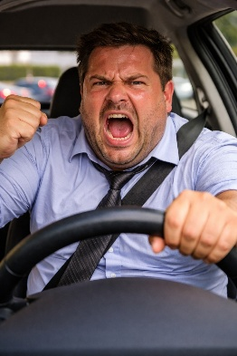

User Persona: Felipe Ramírez – usuario en modo estrés extremo
Edad: 38–45 años
Ubicación: Zona urbana (ej: San Antonio de Padua / Buenos Aires)
Ocupación: Empleado / profesional con horarios ajustados.
Felipe está completamente desbordado dentro de su auto. Lleva varios minutos —o incluso más— buscando estacionamiento sin éxito. El calor, el tráfico y la presión del tiempo lo llevan al límite. Está gritando, con el rostro enrojecido, transpirado y fuera de sí.


User Persona: Laura Méndez – Ejecutiva moderna y eficiente
Edad: 39 años
Ubicación: Palermo / Buenos Aires
Ocupación: Gerente de marketing en una empresa de servicios financieros
Usuaria activa de apps móviles, banca digital y servicios de movilidad. Segura, organizada, orientada a resultados, valora la puntualidad y la estética profesional

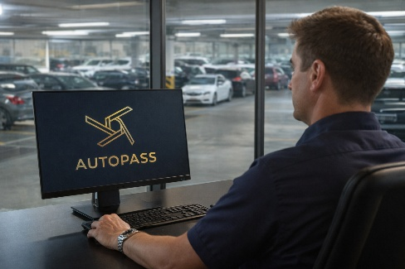
User Persona: Gustavo Herrera – Administrador del estacionamiento
Edad: 45 años
Ubicación: Morón / Buenos Aires
Ocupación: Encargado general de estacionamiento urbano
Usuario intermedio; maneja sistemas de gestión y paneles web. Responsable, metódico, orientado a la eficiencia operativa

Contexto de uso

Dispositivo (PC, mobile, tablet).
El sistema está pensado para usarse:
- en web o móvil del lado del usuario “conductor”
- en web del lado del usuario “administrador”

Frecuencia de uso.
El sistema esta pensado para una frecuencia de uso diario, continuo y sostenido

Condiciones técnicas (conectividad, limitaciones)
El sistema requiere WiFi estable y una PC con potencia media para procesar la imagen, cuando trabajamos del lado administrador.
Basta con cualquier celular o PC con conexión a internet para trabajar del lado del conductor

Restricciones legales, éticas o técnicas (si las hubiera)
No encontramos problemas en ese sentido

Mercado y análisis de competencia

- Mercado objetivo (local, regional, nicho).
Hemos podido analizar algunas apps que prometen reservas de estacionamiento y vimos que no local ni regionalmente hay soluciones para reservas de espacios previo a la llegada al punto físico

- Competidores directos.
Si bien hay varias apps en funcionamiento, la principal es EPark, pero su principal desventaja es no permitir reservas anticipadas o por fechas y solo es posible reservar en el momento de la llegada al punto físico

- Competidores indirectos.
La principal es SEM (Sistema de Estacionamiento Medido) pero apunta a estacionamiento callejero y no podría considerarse como competencia directa

- Herramientas o soluciones actuales que reemplazan al sistema

Análisis comparativo

FUNCIONALIDAD | EPARK | ParkingYa | AUTOPASS
MAPA INTERACTIVO | ✅ | ❌ | ✅
FÁCIL REGISTRO | ❌ | ❌ | ✅
PAGO ANTICIPADO | ❌ | ❌ | ✅
PERMITE RESERVAR PREVIAMENTE | ❌ | ❌ | ✅
USO INTUITIVO | ❌ | ❌ | ✅
COSTOS ACTUALIZADOS | ❌ | ❌ | ✅

Propuesta de valor y beneficios

Propuesta de valor
Autopass es una plataforma de gestión inteligente de estacionamientos que automatiza el control de acceso mediante el reconocimiento de patentes por inteligencia artificial. Su valor principal es transformar un proceso tradicionalmente lento y manual en una experiencia digital fluida, segura y sin fricciones, conectando el software de visión artificial directamente con el hardware de las barreras.

- Qué lo hace distinto.
- Tu auto es tu identidad: No necesitas llevar nada más que tu vehículo. La plataforma web vincula tu patente a tu perfil, permitiendo que el sistema te reconozca apenas te acercas a la barrera.
- Gestión en tiempo real: Podes ver desde cualquier dispositivo si hay lugar disponible antes de salir de tu casa y revisar tu historial de visitas y gastos con total transparencia.
- Autogestión total: Vos controlas tus datos. Podes agregar o quitar vehículos, actualizar tus métodos de pago y gestionar tus reservas sin depender de un administrador.

- Qué problema resuelve mejor que otros.
- Elimina a las filas y los tickets: Resuelve el fastidio de tener que bajar la ventanilla para sacar un ticket, perderlo, o tener que hacer fila en una caja manual para pagar antes de salir.
- Previsibilidad: Elimina la incertidumbre de no saber si vas a encontrar lugar. A través de la web, podes asegurar tu espacio con antelación.
- Seguridad y Registro: Te brinda la tranquilidad de tener un registro exacto de tus ingresos y egresos, con fotos de respaldo, evitando errores en el cobro del tiempo de estadía.

- Por qué alguien lo elegiría.
- Comodidad: Es la forma más rápida y moderna de estacionar. Llegas, la barrera se abre sola, y te vas sin demoras. Es una experiencia fluida que ahorra tiempo y esfuerzo.
- Control de gastos: Te permite llevar un control detallado de tus consumos mensuales, ideal para quienes necesitan rendir gastos o simplemente quieren tener sus finanzas ordenadas.
- Simplicidad: La interfaz web es intuitiva y está diseñada para que en menos de un minuto estés registrado y listo para usar cualquier estacionamiento de la red Autopass.

Beneficios

- Beneficios para el usuario (Conductor)
- Experiencia sin fricciones: El usuario ya no necesita interactuar con máquinas de tickets, botones sucios o personal de seguridad. La entrada y salida son totalmente automáticas.
- Ahorro de tiempo: Se eliminan las esperas en las barreras y las filas en las cajas de cobro, agilizando el flujo diario.
- Mayor seguridad: El sistema brinda tranquilidad al usuario al tener un registro digital exacto de su estadía, vinculado directamente a la patente de su vehículo.
- Comodidad digital: Posibilidad de gestionar vehículos, pagos y reservas desde la web, eliminando la necesidad de portar efectivo o tarjetas físicas de proximidad.

- Beneficios para el cliente / organización (Administrador del Parking)
- Reducción de costos operativos: Automatizar el acceso disminuye la necesidad de personal en las cabinas y reduce drásticamente el gasto en insumos (papel térmico para tickets, tarjetas de PVC, etc.).
- Control total y auditoría: El sistema genera una base de datos con fotos y horarios precisos, eliminando el error humano en el registro y previniendo el fraude o las fugas de ingresos.
- Optimización del espacio: Gracias al monitoreo de aforo en tiempo real, la organización puede maximizar el uso de sus plazas y ofrecer reservas anticipadas.
- Imagen de modernidad: Implementar tecnología de visión artificial posiciona a la organización como una entidad innovadora y eficiente ante sus clientes.

- Beneficios a corto y mediano plazo
- Corto Plazo (Implementación inmediata):
- Agilización inmediata del tránsito en los puntos de acceso.
- Eliminación del costo de emisión de tickets físicos desde el primer día.
- Visibilidad instantánea del nivel de ocupación del estacionamiento.
- Mediano Plazo (Consolidación):
- Análisis de datos: Obtención de métricas sobre horarios pico, recurrencia de clientes y tiempos promedio de estadía para mejorar la toma de decisiones comerciales.
- Fidelización: Posibilidad de crear programas de beneficios o descuentos automáticos para clientes frecuentes detectados por su patente.
- Escalabilidad: Facilidad para expandir el sistema a nuevas sucursales o áreas de estacionamiento, integrando todo bajo una misma plataforma de gestión centralizada.

Innovación y carácter disruptivo

No consideramos al sistema como particularmente disruptivo o innovador en el sentido de que haga algo que no se haya hecho jamás. Lo que lo caracteriza es poder incorporar diferentes tecnologías, asociarlas y permitir generar una única plataforma para realizar la tarea de gestionar espacios de estacionamiento

- Qué hace innovador al proyecto
- Convergencia de tecnologías accesibles: La verdadera innovación radica en el uso de Inteligencia Artificial (EasyOCR) y visión artificial, integrándolas con hardware de bajo costo y alta eficiencia como el Arduino.
- Edge Computing aplicado: El sistema procesa gran parte de la lógica de visión en el servicio local (ALPR), enviando solo la información relevante a la nube. Esto optimiza el uso del ancho de banda y garantiza una respuesta inmediata para la apertura de la barrera.

- Qué aspecto del mercado o de las soluciones actuales mejora o transforma
- Eliminación de la dependencia del insumo físico: Transforma el modelo de negocio actual, que depende del mantenimiento de costosas impresoras de tickets y la gestión manual de efectivo, hacia un modelo 100% digital y automatizado.
- Transparencia en la gestión de datos: Mejora la relación entre el administrador y el usuario al ofrecer una plataforma web donde cada movimiento está respaldado por evidencia visual y registros precisos, eliminando las disputas comunes por horarios de ingreso o pérdida de tickets.

- En qué se diferencia claramente de los productos existentes
- Independencia de hardware propietario: A diferencia de las soluciones actuales que obligan al gestor de estacionamientos a comprar barreras y cámaras de una marca específica, Autopass se diferencia por su flexibilidad. Puede adaptarse a casi cualquier cámara IP y controlar barreras existentes mediante módulos genéricos de IoT.
- La lógica de reservas del lado del conductor es cómoda y simple, permitiendo reservar con semanas de anticipación, así como cancelar con facilidad

- Qué lo vuelve disruptivo desde lo funcional, técnico, conceptual o experiencial
- Disrupción Funcional: Logra que el vehículo sea, en sí mismo, la "credencial" de acceso. No hay nada que portar, nada que apretar y nada que mostrar; el sistema es invisible y omnipresente para el usuario.

Alcance funcional y roadmap inicial

- Qué incluye el producto en esta etapa
- Servicio de Reconocimiento Automático de Patentes (ALPR) de alta precisión: Motor de reconocimiento de patentes capaz de procesar formatos Mercosur y antiguos, con algoritmos de corrección y normalización.
- Gestión de Acceso Automatizada: Lógica de negocio para validar entradas y salidas basadas en el estado del usuario, reservas activas y disponibilidad de aforo.
- Panel de Control Web (Admin): Interfaz para visualizar el tráfico en tiempo real, gestionar el listado de usuarios autorizados y consultar el historial de ingresos con evidencia fotográfica.
- Portal de Autogestión (Usuario): Web responsive donde los conductores pueden registrar sus vehículos, ver sus estadías y consultar disponibilidad.
- Integración con Hardware IoT: Control directo de servomotores y sensores ultrasónicos mediante ESP32 y protocolo MQTT para la apertura y cierre de
barreras.

- Qué queda fuera del alcance
- Aplicaciones móviles nativas: En esta fase, el acceso se realiza exclusivamente a través de la plataforma web optimizada para dispositivos móviles.
- Pasarelas de pago bancarias: El sistema gestiona la facturación y el cálculo de montos, pero la transacción monetaria final (tarjeta de crédito/débito) se tratará en una etapa posterior.

Roadmap tentativo por MVP
- MVP 1: Núcleo de Visión y Control (Core):
- Estabilización del servicio ALPR.
- Registro básico de ingresos y egresos en base de datos.
- Sistema de reservas anticipadas de plazas de estacionamiento.
-Sistema web de registro, logueo y uro de la plataforma para el conductor

- MVP 2: Plataforma de Gestión (Administración):
- Gestión de usuarios y permisos.
- Reportes históricos y alertas de sistema. (conectividad, lista negra, informe de
facturación, alertas de aforo, errores de lecturas)
- mejoras al sistema web

- MVP 3: Experiencia del Usuario y Reservas:
- Módulo de facturación y analítica avanzada de ocupación.
- lanzamiento de aplicativo móvil para usuario conductor

Tecnologías y arquitectura

-Tecnologías propuestas
- Backend: Python utilizando el framework FastAPI. Se eligió por su alto rendimiento, soporte nativo para operaciones asincrónicas y facilidad para integrar librerías de Inteligencia Artificial.
- Frontend: Interfaz web desarrollada con HTML5, CSS3 y JavaScript, comunicándose con el backend mediante una API REST. Se priorizó una arquitectura "Mobile First" para que los usuarios operen desde sus teléfonos.
- Base de Datos: SQLite (en etapa de desarrollo/MVP) por su portabilidad y nula configuración, con una estructura diseñada en SQLAlchemy para facilitar la migración a sistemas más robustos como PostgreSQL en producción.
- Visión Artificial: OpenCV para el procesamiento de imágenes y EasyOCR como motor de reconocimiento de caracteres basado en redes neuronales.
- Hardware y Comunicación: Microcontroladores ESP32 de Arduino programados en C++ (Arduino IDE), comunicándose mediante el protocolo MQTT para el control en tiempo real de los actuadores físicos.

- Tipo de arquitectura
- Arquitectura Híbrida (Edge & Cloud): El sistema utiliza un modelo donde el procesamiento pesado de imágenes ocurre en el "Edge" (un nodo local cerca de la cámara) para garantizar velocidad, mientras que la lógica de negocios y persistencia de datos reside en un servidor centralizado (Backend).
- Comunicación Basada en Eventos: Mediante el uso de un Broker MQTT, el sistema reacciona a eventos en tiempo real (ej: "Patente Detectada" -> "Abrir Barrera"), desacoplando el hardware del software.

- Justificación de las decisiones técnicas
- Python y FastAPI: La necesidad de integrar IA de forma nativa y la velocidad de respuesta requerida para las barreras hicieron que esta combinación fuera la más eficiente frente a alternativas como PHP o Node.js.
- Protocolo MQTT: A diferencia de HTTP, MQTT es extremadamente ligero y está diseñado para conexiones de hardware que pueden ser inestables, garantizando que la orden de apertura llegue con la menor latencia posible.
- EasyOCR sobre Tesseract: Se optó por EasyOCR debido a su mejor desempeño con fuentes de texto variables, condiciones de iluminación complejas y su capacidad para trabajar con múltiples idiomas y formatos de patentes.

- Consideraciones de seguridad y escalabilidad
- Seguridad:
- Protección de Datos: Las imágenes capturadas se almacenan con nombres ofuscados y solo son accesibles mediante tokens de sesión del administrador.
- Seguridad en Hardware: El control de las barreras está protegido por credenciales de acceso al Broker MQTT, evitando que agentes externos puedan activar los actuadores.
- Validación de Capas: El sistema implementa una validación doble: el servicio ALPR identifica la patente, pero es el Backend quien autoriza el acceso consultando la base de datos.
- Escalabilidad:
- Modularidad de Accesos: La arquitectura permite añadir nuevas cámaras y barreras (nodos) sin necesidad de modificar el código central. Solo se requiere registrar el nuevo GATE_ID en el sistema.
- Sistema contenido: El backend y el servicio ALPR están preparados para ser ejecutados en contenedores (como Docker), lo que facilita su despliegue en servidores locales o en la nube según la demanda de tráfico.

Investigación y validación

- Entrevistas o consultas a profesionales
- Administradores de estacionamientos comerciales: Se realizaron entrevistas con dueños de parkings en zonas de alto tráfico. La principal preocupación fue el costo de mantenimiento de las ticketeadoras y la vulnerabilidad ante el fraude (usuarios que declaran perder el ticket para pagar la tarifa mínima), así como la necesidad de tener un sistema mas cómodo, que permita contar de antemano con una estadística de cuantos lugares estarán ocupados y en que horario, para poder planificar espacios y conocer entradas por facturación
- No consultamos a expertos en alguna materia. Simplemente nos dedicamos buscar un buen sistema de lectura de patentes y encontramos la unión entre OpenCV, EasyOcr y Python

- Encuestas o pruebas exploratorias
- Pruebas de campo con visión artificial: Se realizaron testeos de captura con diferentes cámaras (desde webcams hasta cámaras IP de seguridad) bajo distintas condiciones climáticas y de iluminación. Se procesaron más de 500 imágenes de patentes reales para entrenar el algoritmo de normalización.
- Sondeo a conductores: Realizamos una encuesta rápida a usuarios frecuentes de estacionamientos privados. El 85% manifestó que "tener que buscar cambio para pagar" o “llegar a lugares que no tienen mas espacio” son los puntos de mayor fricción en su experiencia diaria.
- Test de latencia: Se midió el tiempo de respuesta desde que una patente es detectada hasta que el comando de apertura llega al Arduino, comparando diferentes arquitecturas de red.

- Principales aprendizajes obtenidos
- El factor ambiental es crítico: La suciedad en las patentes y el deslumbramiento por las luces altas de los vehículos son los mayores enemigos del OCR,
lo que requiere filtros de procesamiento de imagen específicos (como CLAHE).
- Resistencia al cambio tecnológico: Los administradores temen quedar "incomunicados" si internet falla, lo que subrayó la necesidad de un modo de operación local o manual.
- implementación y unión software/mundo real. Porque hasta ahora todo lo que estuvimos implementando fue dentro de un entorno digital, sin necesidad de interactuar con elementos físicos para validar acciones o generar efectos

- Cómo influyeron en las decisiones del proyecto
- Implementación de MQTT: Tras las pruebas de latencia, descartamos las peticiones REST tradicionales para el control de la barrera, logrando una apertura casi instantánea.
- Lógica de Consenso 2X: Para mitigar los errores de lectura detectados en las pruebas de campo, implementamos la regla de que la patente debe ser validada en dos cuadros consecutivos antes de actuar.
- Enfoque Web-First: La encuesta a usuarios confirmó que la gente no quiere descargar una aplicación móvil pesada solo para entrar a un estacionamiento. Decidimos priorizar una aplicación web progresiva (PWA) accesible por código QR o URL.
- Sistema de Heartbeat: Ante el miedo de los administradores a las fallas técnicas, estamos viendo la manera de añadir un monitor de salud que avisa en tiempo real si algún componente del sistema (cámara, servidor o barrera) se desconecta.

Uso de Inteligencia Artificial

- Herramientas utilizadas.
- Gemini CLI
- Copilot
- NotebookLM

- Para qué se usaron.
- Gemini principalmente para escribir código y verificar como estaba estructurado el código implementado, además de poder correr pruebas unitarias, validando seguridad y coherencia
- Copilot como consulta y búsqueda de datos, para generar código
- NotebookLM para generar presentaciones rápidas y mas precisas en base a datos entregados

- Cómo aportaron valor al trabajo.
- el principal aporte de uso de IA en cualquier sentido es el de ganar velocidad y asegurar menos errores en la escritura de código, además de generar presentaciones mas profesionales y estéticas que las hechas a mano

- Qué decisiones fueron humanas y propias del equipo.
Todas las decisiones fueron del equipo, sobre el uso de tecnologías, estética de la presentación al usuario, modo de realización de tareas. El uso de IA fue básicamente para ganar velocidad y exactitud, pero no para toma de decisiones

Fuentes y bibliografía

Documentación técnica oficial (Core del Sistema)
- FastAPI Documentation: Guía oficial sobre la construcción de APIs asincrónicas con Python. https://fastapi.tiangolo.com/
- EasyOCR GitHub Repository: Documentación sobre el motor de reconocimiento de caracteres basado en redes neuronales. https://github.com/JaidedAI/EasyOCR
- OpenCV-Python Tutorials: Guías sobre procesamiento de imágenes, filtrado y detección de contornos. https://docs.opencv.org/
- Espressif Documentation: Especificaciones técnicas y guías de programación para el microcontrolador ESP32. https://docs.espressif.com/

Sitios especializados y artículos
- PyImageSearch: Artículos especializados de Adrian Rosebrock sobre reconocimiento de patentes y procesamiento de imágenes con OpenCV. https://pyimagesearch.com/
- MQTT Essentials (HiveMQ): Serie de artículos sobre el funcionamiento del protocolo MQTT y su aplicación en IoT. https://www.hivemq.com/mqtt-essentials/

No usamos bibliografía en papel, o libros de consulta

